PROGRAMMA SVOLTO A.S. 2025/2026
Classe: 3 Sez A Manutenzione e Assistenza Tecnica
Disciplina: ITALIANO 4 h
Docente: Caporusso Maria Teresa
Libro di testo: “Viaggio nella letteratura”- Dalle origini al Rinascimento, Vol.1, Carlà e Sgroi, ed. Palumbo.
Contenuti sviluppati:
UDA disciplinare “Il Medioevo: Visione del mondo, i primi documenti in lingua volgare, cultura e arte”.
UDA disciplinare “In viaggio con Dante, Petrarca e Boccaccio”

Educazione Civica:
Educazione alla legalità e contrasto alle mafie
Educazione alla salute e al benessere
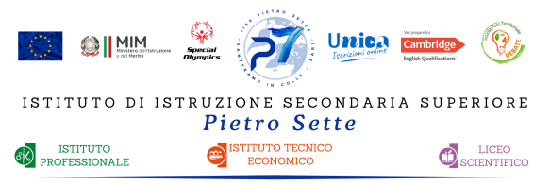

IL MEDIOEVO
Dal latino alle lingue volgari
I primi documenti in volgare italiano: "L'indovinello veronese" e il "Placito capuano".
Poesia epica e letteratura cortese
L'epica: La Canzone di Orlando
"La morte di Orlando", da Canzone di Orlando, lasse 167-175.

La poesia del Duecento e del Trecento in Italia
La poesia religiosa umbra: San Francesco d'Assisi. La vita e le opere.
"Cantico delle creature". Lettura, analisi e comprensione del testo.
La Scuola siciliana: Jacopo da Lentini. La vita e le opere.
"Amore è uno desio che ven da core". Lettura, analisi e comprensione del testo.
La poesia siculo-toscana. Il "dolce stil novo": Guido Guinizelli. La vita e le opere.
La poesia comico-realistica: Cecco Angiolieri. La vita e le opere.
"S'i' fosse foco, arderei 'l mondo". Lettura, analisi e comprensione del testo.

DANTE ALIGHIERI
L'autore e il suo tempo. Guelfi e Ghibellini, Bianchi e Neri.
La vita e le opere. Il pensiero e la poetica.
Commedia. Il titolo e la struttura. La legge del contrappasso. Lo stile della Commedia.
INFERNO
Struttura e ordinamento morale.
Canto I, Divina Commedia. Lettura integrale. Realizzazione Infografica .
Canto II, Divina Commedia. Sintesi.
Canto III, Divina Commedia. Lettura integrale. Realizzazione Infografica.
Canto IV, Divina Commedia. Sintesi.
Canto V, Divina Commedia. Lettura integrale.

GIOVANNI BOCCACCIO
L'autore e il suo tempo. La peste del 1348.
La vita e le opere. Il pensiero e la poetica. Il preumanesimo.
Decameron. Genesi, titolo, ambientazione e struttura.
“Lisabetta da Messina” (VI novella, quarta giornata). Lettura, analisi e comprensione della novella.
"Chichibìo" (IV novella, sesta giornata). Lettura, analisi e comprensione della novella.

Santeramo in Colle, 11 giugno 2021

Gli alunni La docente Prof.ssa Maria Teresa Caporusso
____________________________

